ACCOMPAGNEMENT PEDAGOGIQUE Catégorie auteurs

Les Métamorphoses d’Ovide présentent de multiples métamorphoses d’homme en animal :
Livre I : Lycaon, Io
Livre II: Cygnus, Callisto, Ocyrhoé
Livre III : Actéon, Penthée
Livre IV : Les filles de Minyas, Cadmus
Livre V : Cyané et Aréthuse, Lyncus (in Triptolème), le châtiment des Piérides
Livre VI : Arachné, les paysans de Lycie, Philomèle et Procné
Livre IX : Le châtiment de Galanthis
Livre X : Les cérastes
Livre XI : Dédalion, Alcyone et Céyx, Aésacos
Livre XIV : Achéménide et Macarée, Picus et Canente
Livre XV : Les métamorphoses des animaux

Les lycéens sont invités à créer un montage numérique. Quelques sources d’inspiration sont proposées :
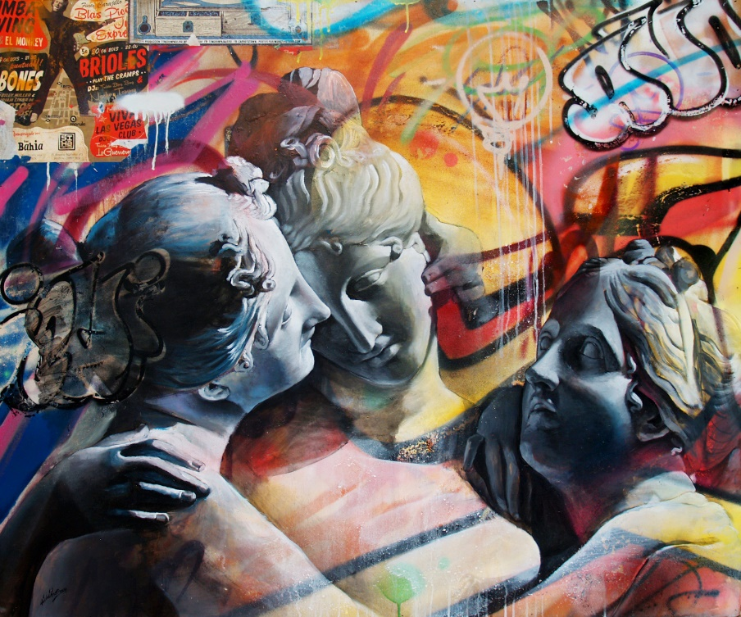 Pichi et Avo, série les Dieux grecs.

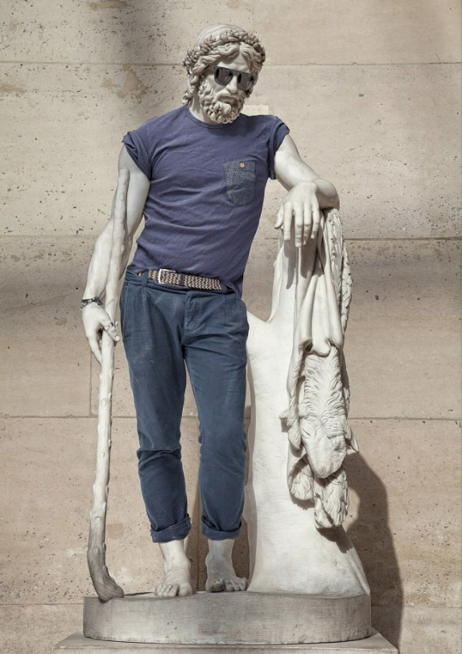 Léo Caillard, série Hipsters in stone.

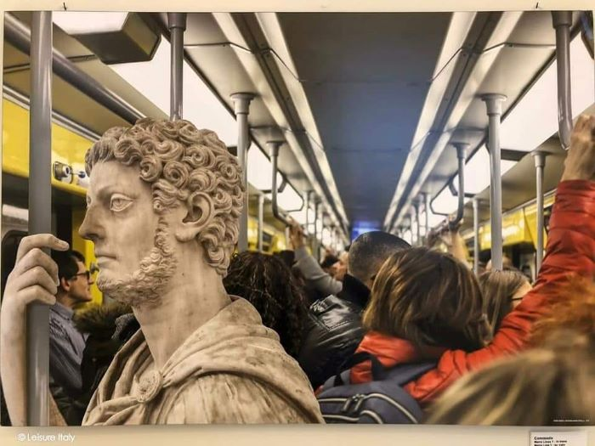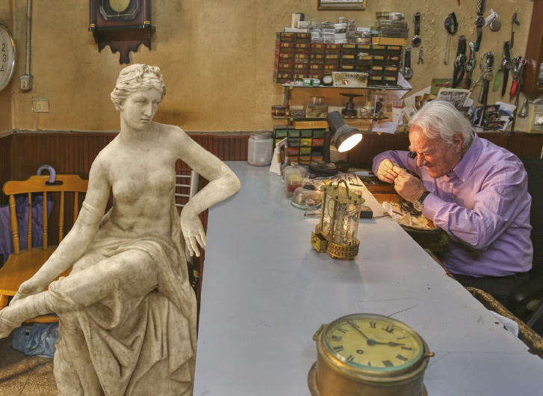
Projet Fuga dal museo, musée archéologique de Naples.

